**Семенов Алексей Дмитриевич 9302**

Алгоритм светлячков (Firefly Optimization, FFO)

Алгоритм светлячков – метаэвристический алгоритм роевого интеллекта, ориентированный на оптимизацию функции – поиск ее глобального оптимума [1]. В роли поисковых агентов (боидов) выступают светлячки.

В основе алгоритма лежит наблюдаемое в природе поведение рассматриваемых насекомых. Они излучают свет, который является механизмом коммуникации между особями: с его помощью они привлекают особей противоположного пола, сообщают о приближении хищников и т.д. Менее яркие светлячки перемещаются к более ярким; яркость одного светлячка, воспринимаемая другим, уменьшается при его удалении.

Каждый светлячок характеризуется яркостью и позицией. Первоначально задается положение каждой особи в определенном интервале случайным образом. Яркость светлячка принимается равной значению фитнесс-функции в его текущем положении.

Если яркость первого (*i*) светлячка меньше яркости второго (*j*), то перемещаем первого в направлении второго по формуле:

$$x_{i}^{t+1}=x_{i}^{t}+β_{0}e^{-γr_{ij}^{2}}\left(x_{j}^{t}-x_{i}^{t}\right)+α\left(σ-\frac{1}{2}\right),$$

где $β_{0}$– привлекательность светлячка при отсутствии расстояния, то есть, когда они находятся вплотную друг к другу, $γ$– коэффициент поглощения света среды, $r_{ij}$– расстояние между особями *i* и *j*, $α$– свободный параметр рандомизации, $σ$– случайно выбранное число из промежутка [0; 1].

Псевдокод алгоритма светлячков.

**Begin**

Generate an initial population of fireflies

Calculate light intensity I

**while** (t < MaxGeneration)

**for** i = 1 : n (all n fireflies)

**for** j = 1 : i (n fireflies)

**if** (Ij>Ii)

Move firefly i towards j;

Evaluate new solutions and update light intensity;

**end if**

**end for** j

**end for** i

Rank fireflies and find the current best;

**end while**

**end**

Для исследования эффективности работы алгоритма была выбрана задача глобальной оптимизации функций Химмельблау, Розенброка, Бранина, Била и сферы [2].

График нахождения локального минимума функции Химмельблау представлен на рисунке Рисунок 1.

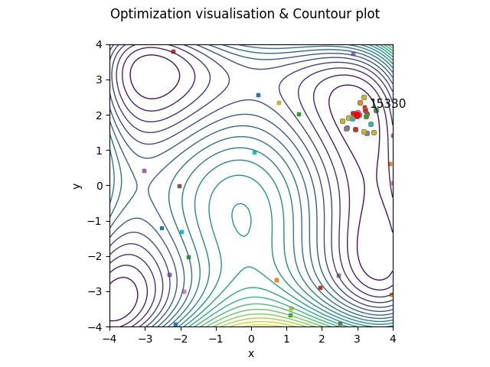

Рисунок 1 – Результат нахождения локального минимума функции Химмельбрау на диапазоне [-4, 4]

В результате работы алгоритма был найден минимум в точке

x_min = (2.996565629842256 , 2.0018894116376735), со значением функции f_min = 0.00036690842422395473.

График нахождения локального минимума функции Розенброка представлен на рисунке Рисунок 2.

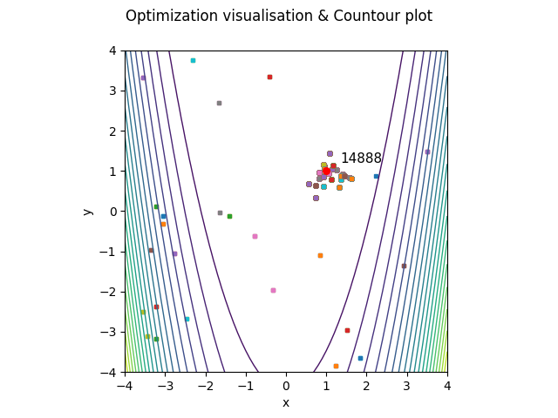

Рисунок 2 – Результат нахождения локального минимума функции Розенброка на диапазоне [-4, 4]

В результате работы алгоритма был найден минимум в точке

x_min = (1.0020126407030787 , 1.0058764999799845), со значением функции f_min = 0.00034525362966045497.

График нахождения локального минимума функции Бранина представлен на рисунке 3.

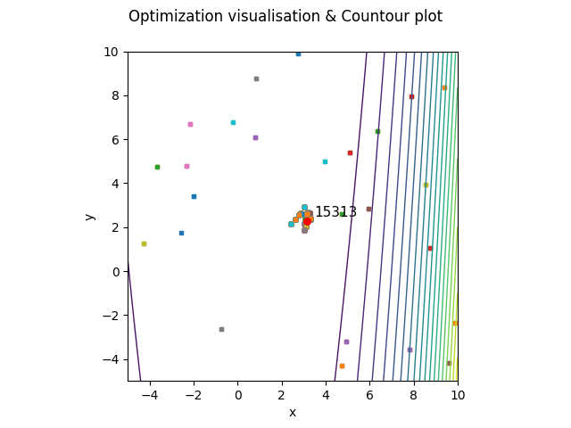

Рисунок 3 – Результат нахождения локального минимума функции Бранина на диапазоне [-5, 10]

В результате работы алгоритма был найден минимум в точке

x_min = (3.1370899298379826, 2.2746933517593018), со значением функции f_min = 0.39799929487531926.

График нахождения локального минимума функции Била представлен на рисунке рисунке 4.

Изображение выглядит как текст, снимок экрана, диаграмма, линия

Контент, сгенерированный ИИ, может содержать ошибки.

Рисунок 4 – Результат нахождения локального минимума функции Била на диапазоне

[-4.5, 4.5]

В результате работы алгоритма был найден минимум в точке

x_min = ( 2.99880756574047 , 0.4985736995216762 ), со значением функции f_min = 2.9597901009286144e-05

График нахождения локального минимума функции сферы представлен на рисунке Рисунок 5.

Изображение выглядит как круг, диаграмма, снимок экрана, текст

Контент, сгенерированный ИИ, может содержать ошибки.

Рисунок 5 – Результат нахождения локального минимума функции сферы на диапазоне [-5.12, 5.12]

В результате работы алгоритма был найден минимум в точке

x_min = (-0.004791474563,0.0076173553712,-0.00891663259908), со значением функции f_min = 0.00016048866825241166.

# СПИСОК ЛИТЕРАТУРЫ

1. Карпенко А.П. Популяционные алгоритмы глобальной поисковой оптимизации. Обзор новых и малоизвестных алгоритмов. //Информационные технологии, №7, 2012. - 32 с.
2. Virtual Library of Simulation Experiments: Test Functions and Datasets // Simon Fraser University. – URL: <https://www.sfu.ca/~ssurjano/optimization.html> (дата обращения: 10.01.2025 г.).